2020年“创青春”

西南石油大学大学生创业大赛

作品名称： 计算机故障记录及预警管理系统

类别：

* 大学生创业计划竞赛
* 创业实践挑战赛
* 公益创业赛

**目录**

一、执行总结 4

1.1服务内容 4

1.2行业与市场 4

1.2.1 图书馆设备维护登记管理系统发展现状 4

1.2.2 未来图书馆设备维护管理系统市场规模 4

1.2.3目标客户及其需求 4

1.3营销策略 6

1.4团队介绍 6

1.5经营现状及其未来财务预测 6

1.6风险控制 6

二、项目背景 6

三、项目介绍 7

3.1项目概述 7

3.2项目功能 7

3.2.1移动端功能设计 7

3.2.2PC端功能设计 7

3.3技术分析 8

3.3.1 硬件要求 8

3.3.2 软件路线 8

3.4核心竞争力 8

四、市场分析 10

4.1 SWOT分析 10

4.2市场环境分析 10

4.3竞争对手分析 11

4.4 STP分析 11

4.4.1市场细分 11

4.4.2目标市场 11

4.4.3 市场定位 12

4.5PEST分析 12

4.5.1 政策环境分析 12

4.5.2经济环境分析 12

4.5.3技术环境分析 12

4.5.4社会环境分析 13

五、 营销策略、财务分析与融资分析 13

5.1营销原则 13

5.2营销推广 14

5.2.1 线上推广 14

5.2.2线下推广 15

5.2.3网站资源合作 16

5.3财务报表基本假设 16

5.4盈利模式 17

六、风险分析 17

6.1可遇风险 17

6.2规避策略 18

七、团队介绍 18

# 一、执行总结

## 1.1服务内容

本系统服务于图书馆设备维护的绝大多数内容，按照图书馆设备维护的任务、内容、工作范围和工作规律，主要包括管理员管理、维护员管理、设备基本信息、设备维护信息、提醒事项、用户活动、规章制度管理、工作质量管理、数据统计工作等。这些基本内容是系统中的组成部分，它们既相对独立地存在，又相互联系、相互作用、相互制约与相互融合中有机地构成图书馆设备维护登记系统。图书馆设备维护登记系统的质量就存在于这个集合体的有机结合之中。

## 1.2行业与市场

### 1.2.1 图书馆设备维护登记系统发展现状

随着互联网时代的发展，目前市场上已出现了许多图书馆设备维护系统。但这些管理系统大多只实现了部分功能，比如有的只能专业人员才能进行登记操作，有的没有预警功能。还有些不能联网使用，限制了图书馆对软件的充分使用， 或不具备模块选购和扩展的功能，升级不方便。

### 1.2.2 未来图书馆设备维护管理系统市场规模

如今伴随着互联网的发展，从网络上获取信息资源已经成为了人们获取信息的一个重要途径。电子阅览，设备智能化是信息时代对图书馆服务提出的新要求，将会有越来越多的电子设备进驻图书馆，对设备的管理质量和维护要求将进一步提升，故图书馆设备维护登记系统在未来有更广阔的发展空间，市场规模也将越来越大。

### 1.2.3目标客户及其需求

本团队为了准确定位目标客户群体同时了解他们的具体的需求，通过调查问卷等多种方式进行市场调研，最终确定了我们的目标客户为图书馆设备使用者。并且分析收集到了他们的具体的需求，如下表1-1所示：

表1-1目标客户及其业务需求

|  |  |  |  |  |
| --- | --- | --- | --- | --- |
| 附件一：图书馆设备维护登记系统软件需求说明书 | | | | |
| 图书馆设备维护平台APP系统开发功能明细表 | | | | Android、iOS、PC 管理后台 |
| UI、需求 | | UI设计 | UI设计为附件二 | Android、iOS |
| UI切图 | UI设计为附件二 | Android、iOS |
| 硬件对接要求 | 对接硬件 | SAN磁盘阵列 | 控制器大于等于2个，缓存大于等于8GB，主处理器采用多核处理器，总核数不少于4个。 | Win |
| Cpu（处理器） | 1GHz或更快（支持PAE、NX和SSE2） | Win |
| 内存 | 1GB或以上 | Win |
| 台式PC机 | IntelE7500或其他系列处理器，2*500G硬盘，独立显卡，配操作系统，具备系统还原功能 | Win |
| 学生端 | 登陆注册 | 登录 | 通过学号进行登录 | Android、iOS |
|  | 绑定 | 选择所在专业和班级 | Android、iOS |
|  | 忘记密码 | 找回密码、记住密码功能 | Android、iOS |
|  | 维护信息提交 | 提交故障机器的位置，系统运行状况，基本设备是否正常等情况 | Android、iOS |
| 后台管理端 | 用户管理 | 管理员管理 | 查找添加管理员信息 | Pc |
| 维护员管理 | 查找修改维护员信息 | Pc |
| 注册登录 | 园丁账号由园长系统管理后台开通 | Pc |
| 退出登录 | 退出登录 | PC |
| 设备信息 | 登录 | 后台管理员账号登录，管理员账号由系统后台开通 | PC |
| 设备信息搜索 | 对设备进行搜素，显示设备的基本信息 | PC |
| 设备管理 | 对设备的基本信息进行修改删除 | PC |
| 设备维护详情 | 记录每台设备进行维护的详细信息 | PC |
| 设备信息 | 记录每台设备最常出现的问题和其他的基本信息如摆放位置型号等 | PC |
| 退出登录 | 退出登录 | PC |
| 设备维护信息 | 设备维护信息记录 | 对进行维护的设备将其基本信息进行填写，对有必要的设备进行备注 | PC |
| 问题设备登记记录 | 对有问题的设备进行登记，待解决后可以进行移除 | PC |
| 其他事项管理 | 提醒事项查看 | 对图书馆即将进行的活动进行发布修改 |  |
| 用户活动查看 | 查看用户的登录活动情况 |

## 1.3营销策略

本团队主要从推广、服务、渠道、价格、品牌五个方面进行营销策划，主要是建立团队图书馆设备维护登记系统官方网站、微信公众号，微博，通过人员进行推销、提供免费培训课等，同时在市场价格的基础上降低10%~15%的价格营销策略，以期望快速进入市场。

## 1.4团队介绍

本团队成员大多是相关专业的本科生，不仅具有专业的技术能力且注重客户需求和服务质量。并且本团队将提高技术水平、持续创新、提高服务质量，运用最新技术不断满足客户的需求。我们的目标是成为建设图书馆设备维护登记系统信息领域的先锋；团队理念是客户至上、精益求精。

## 1.5风险控制

技术风险：信息量增加、模型共容性、规范标准不配套等。因此应增大技术研发资金投入、与核心技术研发人员签订保密协议等措施。

市场风险：价格风险、客户与供应商信用风险等。因此应在签约合同时注明预先支付项目款总额的三分之一，并注明违约条款等。

成本风险和财务风险：人员薪酬方面和资金链方面的风险。因此应在创业前期合理控制员工人数和固定资产的购置，并做好财务分析，根据资产负债表、利润表等对团队的财务状况进行实时监控。

竞争和管理风险：本团队将建立起董事会制度，在此基础上经过董事会讨论制定出一套团队管理制度，并研发新的服务对象，降低恶性竞争带来的风险。

# 二、项目背景

近些年来，随着互联网的不断发展，图书馆电子设备的不断增多。图书馆设备管理系统的应用和开发是衡量一个图书馆的自动化和管理水平高低的一项重要指标。由于电子设备在长时间不运行的情况下容易出现故障，因为当学校经历暑假，寒假或者小长假之后都需要经历一次大的维修检查工作。所以针对图书馆设备管理系统的开发是为了增强对图书馆设备的管理。使图书馆设备的管理使用维护和保养工作更加标准化规范化。提高图书馆的办公效率。保证图书馆行政、业务、管理等各项工作的需要。该系统不仅支持学生们随时进行对故障设备进行登记，而且可以根据登记的维护信息实现一个故障提醒，减轻维护人员的工作量。

# 三、项目介绍

## 3.1项目概述

本图书馆设备维护登记项目本着资源最大程度利用化、设备管理情况及时上报以及设备管理最大程度便利化的原则，使维护工作更加具有针对性，致力于具备图书馆设备维护软件应具备的所有功能和特点（但需要独立安装数据库），引领图书馆设备维护登记的发展方向。产品包括图书馆设备维护登记系统、图书馆设备学生端等，轻松实现信息化数据纵向管理(设备维护人员与图书馆)。涵盖学生用户、老师、设备信息、其他事项和数据等各方面的管理。不仅支持维护人员和学生提交而且还增加了故障预警功能。减少维护工作人员的工作量，同时对常出现的问题进行一个汇总。大大提高了维护的工作效率。

## 3.2项目功能

系统主要分为移动端和PC端两个部分。客户端的实现主要利用python开发工具中的Django前端框架进行的界面设计，后台调用服务器端的API接口、使用JSON协议完成数据交互，JSON是一种跨语言协议，在服务器可以使用任意语言来组合JSON数据并提供给客户端使用。PC端的实现利用的是Django框架和Bootstrap前端框架，采用改进的LOF离群检测算法实现检测异常功能。

### 3.2.1移动端功能设计

手机端APP主要给学生使用，主要功能如下：

添加维护记录：对出现问题的机器提交所在的位置和出现的主要问题，方便维护人员进行精准的维修

查看工作进度：查看已经维护和尚未维护的机器设备

### 3.2.2PC端功能设计

PC端主要给后台管理人员使用，包括7大功能模块，分如下述：

用户管理：用于对管理人员和维护人员的信息进行查找和修改。

设备信息：查看每台设备的基本信息摆放地点和维护记录。

设备维护记录：查看维护设备的具体信息和对维护记录进行管理

其他事项管理：对图书馆活动进行通知预告，查看用户活动

数据统计：对于维护记录进行统计，对可能出现的故障进行判断预警

系统结构图如下：

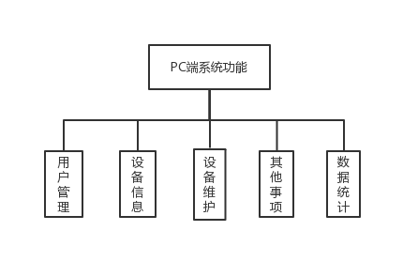

图 1.1 PC端系统模块

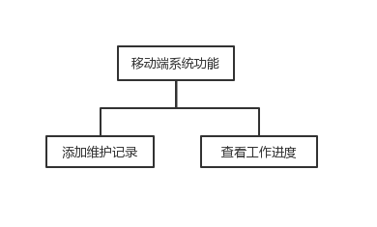

图 1.2 移动端系统模块

## 3.3技术分析

### 3.3.1 硬件要求

PC服务器：四核PCU。8*4GB DDR3内存，3x300GB 15K SAS热插拔硬盘，双1000M网卡，以太网口，DVD-ROM驱动器，配操作系统。

SAN磁盘阵列：控制器大于等于2个，缓存大于等于8GB，主处理器采用多核处理器，总核数不少于4个，磁盘阵列支持快照功能，存储系统与主机系统具有完全匹配的互连互通性核其他兼容性配合。

移动硬盘：1TB，USB2.0接口，配带USB数据线及电源线。

台式PC机：Intel系列处理器，2*500G硬盘，DVD-RW，集成网卡，独立显卡，1GB显存，DVI接口，22英寸以上液晶显示器，配操作系统，具备系统还原功能。

### 3.3.2 软件路线

移动端：前端页面布局应用了MUI框架；利用了HTML5+runtime 强化浏览引擎；调用Android原生API进行Android系统接口。

PC端：Web界面采用HTML、CSS、JavaScript等技术，运用了Django框架。数据库采用MySQL数据库。采用LOF离群检测算法对每次的维护记录进行统计分析，做出及时的预警。

## 3.4核心竞争力

①.图书馆设备维护管理系统的需求度越来越高，市场空间大。

②.几乎具备设备维护登记管理软件应具备的所有功能和特点。

③.网络化(联网使用)程度高，提高了图书馆设备维护的工作效率，减少了维护人员的工作量

④.具备模块选购和扩展的功能（用户可以选购其中部分模块，也可以自定义扩展功能），且升级方便。

# 四、市场分析

## 4.1 SWOT分析

|  |  |
| --- | --- |
| **优势（Strengths)**  1、具有创新思想，分工明确、合作意识强，有利于平台后续完善。  2、团队成员有部分人在学校勤工助学维护电脑，对于该系统需求的程度是比较清楚的。  3、公司规模相对小，在各类政策的制定、实施时可有效变通。  4.系统功能完善，并且可以在后续根据需要增加功能。 | **劣势（Weaknesses）**  1、资金、人才短缺，作为大学生团队经验有待提高。  2、公众号的推广。  3、客户占有量小，知名度低。  4、难以推广，技术不够全面。 |
| **机会（Opportunities)**  1、国家、学校对大学生创新创业十分支持，并给予了许多优惠政策。  2、数据分析和预警功能是本系统的亮点。  3、电脑使用久了就会在软件或者硬件上出现一些问题造成突然不能使用是各用户群体所诟病的地方。 | **威胁（Threats）**  1、计算机行业的竞争大。  2、“互联网+”时代，各种信息更新得快。  3、容易被模仿。  4、好的产品怕怕大公司进行全覆盖 |

由以上SWOT分析，纵观该项目整体构思框架，总结如下：

我们认为本系统有很好的市场前景，首先要提高本开发团队的整体技术能力，充分发挥出大学生创新能力的优势，建立起项目特色，满足用户需求，与时俱进。而本系统简便耐用，需要迅速占领市场才不会被替代。并且充分发挥本项目的数据分析和预警功能优势。

## 4.2市场环境分析

在目前，大学的计算机维护维修是出了问题就去解决，也没有做较为完整的记录。而通常，进行一次完整的检查之后，就会发现有多台计算机出现了问题，导致维修时会几天才能解决所有电脑的问题。本软件一改之前的维修之后记录于本子上，而采用上传互联网的模式，对所有电脑的维护记录都是一目了然。也能提高管理计算机的人员的工作效率，在这个计算机与网络技术飞速发展的时代，使用该系统不仅能提高管理信息的水平，还能减少维护的经费，提高管理机房的运作效率，同时为机房的管理工作减少了不少的人力和物力。

关于这些问题，我们开发此系统，不仅是为了让图书馆的管理工作规范化、程序化，更避免了维护人员工作的随意性、繁琐性，更能提高信息处理的速度和准确性，能够及时了解计算机的各种情况，给出预警和警示。。

## 4.3竞争对手分析

根据我们的搜索和研究发现，目前市场上并没有该类型的软件出现，部分软件只是实现了一些小功能，而windows系统的故障检测也只是一小部分，我们的产品功能齐全，操作简单，适合多个计算机在一起的工作环境。

得益于此，我们打算加快产品推广，早日占领市场。

## 4.4 STP分析

### 4.4.1市场细分

根据顾客的不同需求，我们目前划分了以下几个群体：

1. 大学机房的管理人员。
2. 网吧管理者
3. 办公室工作人员

### 4.4.2目标市场

通过对细分市场以及平台自身的目标和竞争优势等因素的评估，该管理系统，初期选定的主要目标顾客为：大学、中小学、网吧。

1. 大学：大学是本系统的主要使用群体，机房较多，还包括图书馆检索机和电子阅览室。拥有多个电脑群体，能够使用本系统的全部功能。
2. 中小学：中小学使用电脑的频率较低，也导致了机房电脑很少使用，维护者也相对较少，针对该类群体，我们将降低收费，减少不必要的使用权限。
3. 网吧：网吧使用该系统的必要相对而言较少，但是能够给去网吧上网的群体带来更好的体验，这对网吧拥有者是很重要的。

### 4.4.3 市场定位

由于我们是创业类平台，一开始进入市场的时候，必须稳扎稳打，待打下几块根据地之后，再相机行事，实施扩张战略。

初期，我们的目标顾客定位是西南石油大学，并注重顾客背后顾客资源的开发。

中期，我们会逐步开拓商家群体，进一步巩固成都市的各大高校市场。

后期，我们立足市内，面向市外。立足于成都市的管理平台，向全国进军。并开发多种用户群体。

## 4.5 PEST分析

### 4.5.1 政策环境分析

目前，许多学校的计算机都是用了许多年的了，总所周知，计算机使用达到一定年限就会出现一些问题。我们不知道具体会在哪里出现故障。而一旦出现了故障就需要人为的进行维修，当在电脑非常多的情况下，我们这次修理了电脑，下次同一台电脑出现故障的时候我们是不太清楚上次是维修的哪个部分，所以又要重新排查。同时，当一台电脑经常出问题时，就代表它即将退休，而没有一些系统化的记录就导致了更新换代的缓慢和加大了维修的难度。于是我们的项目雏形就出现呢了：做一个维修记录系统。但是仅仅是维修记录是不够的，所有我们就想到了需要增加一些功能，比如说系统预警，根据每次维修记录的时间和故障发生的具体位置来推算出下一次故障发生的位置和时间。还有自动检测功能，在开机的情况下，不占用过多的内存来自动测试软件和硬件是否有问题，并在后台记录。然后通过自动测试和系统预警，发送故障预警或者故障警示的邮件给计算机管理员，管理员再来进行处理这台机器。

而我们上网查阅了一下，类似的系统是非常少的，所以我们的竞争对手是很少的。一个学校的电脑是比较多的，通过人为的检测是比较麻烦，而通过我们这个系统就会减少人力物力。而通过与各大高校合作就会实现较高的盈利

### 4.5.2经济环境分析

 该系统的经济成本较低，所以我们打算收取的费用也并不高，这个是每个学校都能接受的一小笔支出。而在前期，我们是打算与部分高校展开合作，免费使用。以成功的学校做为案例进行推广，也减少了我们自己的一部分推广费。

。

### 4.5.3技术环境分析

该系统是用python3.0语言编写而成，用Django框架开发了一个web应用。

Python是目前进行数据采集和分析非常好的一个语言，能够减少我们开发的时间和出错的概率，并且非常顺应时代的潮流，对我们后续需要增加功能也是非常友好。

### 4.5.4社会环境分析

该预警系统不仅仅是为高校准备，我们的进一步目标是各类电脑较多的场合，比如说网吧之类的。预警作用说小不小，说大不大，而万事都要防范于未然，如果电脑由于检修没有及时而造成系统崩溃，对于用户的体验也是非常不佳的。据我们团队收集资料和走访得知，许多网吧和高校都不是经常对电脑进行整体的检测，大部分是出现问题再去解决。所以从社会环境来看，好的项目是能够被接受和被使用的。

# 营销策略、财务分析与盈利模式

## 5.1营销原则

我们对客户的吸引力主要在于以下几点：

* 采用二维码扫描进入设备维护登记系统，方便快捷且不占内存。
* 提供常见设备故障选项，若当次故障不在其中，维护员可以任意添加故障信息。
* 故障存档，方便维护员随时进入查看已记录的故障信息。
* 系统可以对每次的故障维修进行分析，以估算之后故障发生的时间。

1. 客户价值(Customer Value)
2. 企业为客户提供的价值：客户（维护员）可获得系统管理员权限，包括维护登记、查看工作内容及待处理事件、二次故障时间估算等。
3. 客户为企业提供的价值：主要为从客户的产品购买中所实现的收益（顾客为企业的利润贡献）。
4. 客户成本(Customer Cost)

主要包括宣传促销、服务、经营以及营销策略的某些销售费用等活动上的费用。

1. 客户便利（Customer Convenience）

为客户提供多样化的管理，客户可通过我们的产品实现随时随地记录、查看设备故障信息，并通过数据分析提前预测已维修设备故障发生时间，为其工作上带来极大便利。

1. 客户沟通（Customer Communication）

首先，增进客户沟通就是提供多样的、高度透明化的管理方式和及时反馈管理的信息；根据与客户沟通来不断获取客户需求，提高系统性能，以更好满足客户需要。

## 5.2产品推广

### 5.2.1 线上推广

（1）微信公众号

微信正逐渐成为整个移动互联网的基础设施。根据腾讯2019年Q3季度的财报显示，微信月活跃用户量已经达到11.51亿，相较2018年同期增长6%。

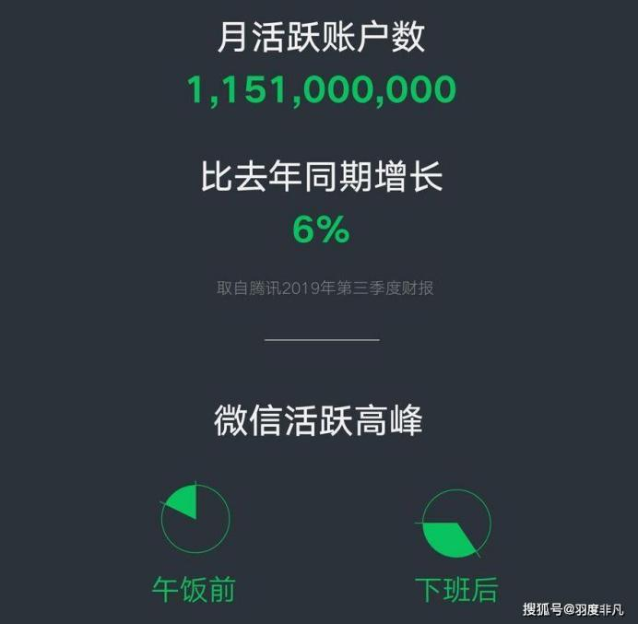

微信使用数据统计

微信是全国用户量最多的APP。基于微信庞大的用户人群，我们可以将微信公众号作为产品宣传的方式之一。

1. 软文/常用APP推广

* 软文营销：

1. 成本较低。所需费用一般不超过硬性广告的5%。
2. 更容易被消费者接受。软文能够将真实、可靠的事件向公众阐述清楚，所以更容易被消费者接受、信赖。
3. 传播速度快。软文大多离不开事件，有许多公司在做软文推广时，会联系最新发生的事件，迅速地报道出来。
4. 持续宣传。软文可以连续报道事件的发展进程。
5. 多点传播。好的软文容易被转载，可进行二次或多次传播。
6. 受众广泛。软文非常贴近日常生活，同时又能调动起人们的情感，所以人们更愿意关注，受众更广泛。

* 常用APP推广：

2018年8月，高校数据研究院 云团研究Cloud Research 发布中国大学生偏好APP调查报告显示：上半年度大学生最常用的十大APP分别为微信、QQ、微博、手机淘宝、网易云音乐、哔哩哔哩、百度云盘、知乎、超级课程表、网易云课堂。

同时，在大学生人群中偏好度最高的社交app是微信，偏好指数接近80。之后分别是QQ和新浪微博。

基于此，我们可以选取QQ、百度贴吧、新浪微博、知乎四个常用的手机APP，将我们的产品以软文/精华帖等方式呈现在这四个APP的推文或者看点中，当消费者偶尔看到我们的文案时也许不会给予太大的关注，但是当我们以一定的频率来提高我们产品的展露水平时，就可能会让大众关注到我们并且逐步了解我们。

### 2.2线下推广

（1）特色宣传单——传单+小物件+公益

在传单上印上产品相关信息（如基础操作、产品特色等），设计制作精美宣传单。随后联系传单制作商进行批量印刷，之后派发。

通过百度指数上对公益的搜索指数可以看出，公益是一直以来被关注和倡导的话题，如果能够在营销过程中加入公益部分，让消费者感受到我们的社会责任感，对树立良好形象是有很大帮助的。可以在传单中划出一小块，用做公益事业宣传。

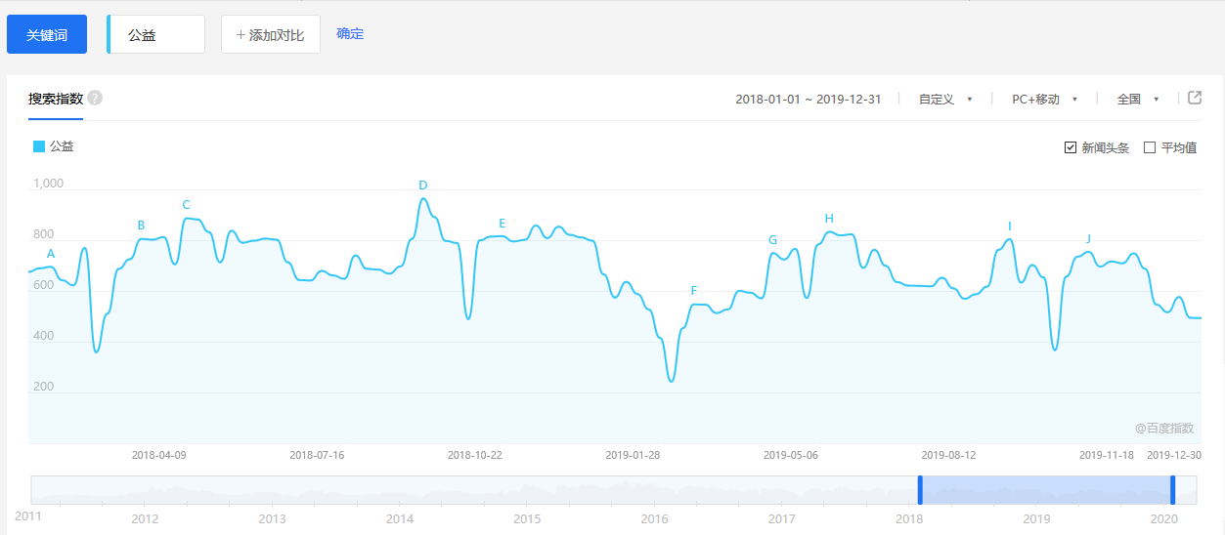

数据来源：百度指数官网

（2）举办特色宣传活动

积极与各大高校的社团取得联系，争取进校举办相关活动的机会，借活动宣传我们的产品并吸纳人才。

### 5.2.3网站资源合作

积极向同其他各种平台建立合作关系，借助合作伙伴的力量，达到自身产品的推广及发展等。

## 5.3财务报表基本假设

为了使财务报表更具参考价值，我们建立了以下的基础假设：

1. 根据团队目前的基础、能力、潜力和业务发展的各项计划以及项目可行性，经过分析研究采用正确计算方法，本着求实、稳健的原则，并遵循我国现行法律、法规和制度，在各主要方面与财政部颁布的企业会计制度和修订过的企业会计准则相一致；
2. 工资采用月薪制，且团队成员工资基本无差异，且工作人员的工资当月不发，到下个月的第五天结算工资。所以每年年末有一个月的应付职工薪酬的负债；
3. 利润中的销售收入指扣除增值税后的收入；
4. 成本费用中的主营业务成本、销售费用均与销售收入密切相关，呈同向变化，我们假定其与销售收入成一定比例变化；
5. 我们的团队计划设立在四川省成都市，考虑到国家鼓励大学生创业的相关政策，前三年免除所得税，之后税率按25%计算；
6. 应收账款采用余额百分比法，暂且采用0.6%计提坏账准备；
7. 在上市之前不分配股利，按净利润的10%提取法定盈余公积，按20%提取任意盈余公积。剩余计入未分配利润。

## 5.4盈利模式

团队计划通过售卖产品应用服务与提供有偿后期维修服务来实现盈利。此外，还可以根据用户的需求，为其定制化采购其他辅助性设计开发，从中赚取一定的差价，获得额外的收入；当我们的资金足够充足，我们还可以通过其他横向、纵向以及同心战略，扩展扩充我们的业务，在软件上开发更多相关的功能，提供更多的有效服务，并寻找更多的盈利点，具体盈利模式见表5-4。

**表5-4盈利模式**

|  |  |  |  |
| --- | --- | --- | --- |
| 基础业务 | 收费内容 | | 服务内容 |
| 产品销售 | （按件收费） | 前期与计算机维修机构达成协议，出售销售产品。后期于各大销售平台上线 | 使用服务提供 |
| 维修服务 | （按次收费） | 服务费用 | 定期保养修复  系统故障处理  系统全面升级 |

# 六、风险分析

## 6.1可遇风险

1. 技术风险

由于产品开发及推广需要一定的资金，前期我们资金不足，系统管理维护经验不足。此外，微信公众号的开发以及运营需要一定技术性。

（2）市场风险

国家政策、行业环境等诸多因素的变化，将会对市场收益产生一定的影响，能否把握市场脉搏，抢占市场先机并如期占领市场份额，取得预期收益，存在较大风险。 同时随着市场竞争的加剧，销售的覆盖能力和服务的便捷程度将是赢得竞争优势、提高市场占有率的重要手段。大众对微信公众号上推广的内容的信任度需要通过一定方式来提高。

（3）人力资源风险

由于网站开发、线路运营需要较多专业人才，我们团队都是大学生成员，缺乏一定的经验。

（4）竞争风险

在同行业，已然存在诸多行业对手。相比之下，本团队作为一支新生团队，开发的平台在最初竞争力较弱。

## 6.2规避策略

（1）技术风险规避

我们的项目得到专业老师及优秀前辈的支持，开发、运营技术上可以发挥学校优势，吸引优质人才。

（2）市场风险规避

我们的产品相较同行业其他产品有价格低的优势，对中小型企业有一定的吸引力。

（3）人力资源风险规避

大学是人力资源广集的地方，通过吸纳人才和培养技术人才，发展壮大团队，同时通过一些激励政策，提高团队的积极性和团队意识。

（4）竞争风险规避

本系统将通过完善的系统功能和售后服务的质量，着重为客户打造一个功能多样的服务平台，通过逐渐建立良好的口碑，再慢慢向外扩散，在不断完善中逐步提高竞争力。

# 七、团队介绍

|  |  |
| --- | --- |
| 王越豪 | 17级软件工程，熟悉python、c#、ASP.NET，，对基础算法有一些了解。开发过一些网站管理系统，省级创新创业计划立项，获得过校级院级奖项。 |
| 秦傲明 | 17级软件工程，熟悉数据结构，JavaScript，jQuery，python和机器学习，有过做项目的经验，负责后端功能开发，算法设计，人机交互，曾获得省级、校级、院级竞赛奖项。 |
| 周小萱 | 17级软件工程，熟悉php，MySQL，python操作，熟悉测试过程，对算法有很深的了解，曾获得校级、院级竞赛奖项。负责前端代码设计和需求分析。 |
| 成湘 | 17级地理信息科学，熟悉C、C#语言、数据库操作，获得过国家级基础学科竞赛奖项及省级、校级、院级奖项，熟悉一些基本的算法，对程序的测试有一定理解。 |